ФЕДЕРАЛЬНОЕ ГОСУДАРСТВЕННОЕ БЮДЖЕТНОЕ

ОБРАЗОВАТЕЛЬНОЕ УЧРЕЖДЕНИЕ

ИНКЛЮЗИВНОГО ВЫСШЕГО ОБРАЗОВАНИЯ

**«МОСКОВСКИЙ ГОСУДАРСТВЕННЫЙ**

**ГУМАНИТАРНО-ЭКОНОМИЧЕСКИЙ УНИВЕРСИТЕТ»**

|  |
| --- |
|  |

**Факультет: Цифровых технологий и кибербезопасности**

**Кафедра: Информационных технологий и прикладной математики**

**Курсовая работа по дисциплине:**

**Интернет-программирование**

**На тему:**

**«Разработка и проектирование WEB-сайта NES.CLASSIC»**

**Выполнил:**

**Студент группы ПМ-0320**

**Хорев Р. А.**

**Проверил:**

**зав. кафедрой ИТиК**

**Митрофанов Е.П.**

**Оценка:**

Москва 2022

**ФЕДЕРАЛЬНОЕ ГОСУДАРСТВЕННОЕ БЮДЖЕТНОЕ ОБРАЗОВАТЕЛЬНОЕ УЧРЕЖДЕНИЕ ИНКЛЮЗИВНОГО ВЫСШЕГО ОБРАЗОВАНИЯ**

**«МОСКОВСКИЙ ГОСУДАРСТВЕННЫЙ**

**ГУМАНИТАРНО-ЭКОНОМИЧЕСКИЙ УНИВЕРСИТЕТ»**

«УТВЕРЖДАЮ»

Декан факультета прикладной математики и информатики

________________ Руднев А. Н.

«___» _______________ 2022 г.

**З А Д А Н И Е**

на курсовую работу

Тема: «NES.CLASSIC»

Студент_________________ Хорев Роман Алексеевич________________________

фамилия имя отчество

Группа ПМ-0320 эл. адрес_r.khorev@mail.ru_тел.__+7(925)820-43-83__________

Руководитель _________Митрофанов Евгений Петрович______________________

фамилия имя отчество

_______________к.э.н., доцент, МГГЭУ, зав. кафедрой ИТиКБ _____________

ученая степень, ученое звание, место работы, должность, телефон

______________________________________________________________________

Зав. кафедрой ИТиПМ __________________________/ Е.П. Митрофанов/____

Цель работы

Изучить методы создания различных сайтов, применяя язык гипертекстовой разметки HTML, формальный язык описания внешнего вида CSS и высокоуровневый язык программирования JavaScript. Применить эти знания, создав 4 классических NES игр и главное меню выбора.

Требования к программе: Сайт должен содержать минимум 5 станиц, и применять HTML, CSS и JavaScript

Задания по основным разделам (исходные данные)

1. Создать основу на HTML
2. Улучшить эргономику и внешний вид на CSS
3. Создать скрипты на JavaScript, с помощью которых будут работать игры

*План-график*

**выполнения курсовой работы**

|  |  |  |  |
| --- | --- | --- | --- |
| №  п/п | Разделы работы | Срок выполнения этапов работы | Отметка о выполнении, подпись руководителя |
| 1. | Задание 1. | 22.09.2022 |  |
| 2. | Задание 2. | 20.10.2022 |  |
| 3. | Задание 3. | 10.11.2022 |  |
| 4. | Оформление текста курсовой работы, защита | 23.12.2022 |  |
|  |  |  |  |
|  |  |  |  |
|  |  |  |  |
|  |  |  |  |

Дата выдачи задания 02.09.2022 Срок выполнения работы: 23.12.2022______

Руководитель Митрофанов Е.П._____________

подпись, Ф.И.О.

Задание принял (а) к исполнению__________________________________________________

подпись, Ф.И.О.

Содержание

ВВЕДЕНИЕ 5

1. ГЛАВА 1. ТЕОРЕТИЧЕСКАЯ ЧАСТЬ 6

1.1. Главное меню 6

1.2. Battle City 7

1.3. Tetris 7

1.4. Space Invaders 8

1.5. Pac-man 9

2. ГЛАВА 2. ПРАКТИЧЕСКАЯ ЧАСТЬ 10

2.1. Главное меню 10

2.2. Battle City 10

2.3. Tetris 11

2.4. Space Invaders 12

2.5. Pac-man 13

ЗАКЛЮЧЕНИЕ 15

Список литературы 16

Приложение 1 17

Приложение 2 20

## ВВЕДЕНИЕ

Каких-то 20 лет назад создание сайтов было уделом избранных, но время не стоит на месте, и сегодняшний день современного человека, живущего в городской среде невозможно представить без просмотра материалов на различных сайтах. Но в этой курсовой я бы хотел показать, что в браузере можно не только читать, но и играть, хотя 30 лет назад это казалось фантастикой.

**Цель:** Изучить методы создания различных сайтов, применяя язык гипертекстовой разметки HTML, формальный язык описания внешнего вида CSS и высокоуровневый язык программирования JavaScript. Применить эти знания, создав 4 классических NES игр и главное меню выбора.

Актуальностью работы заключается в использовании данного сайта в любой интернет среде, в том числе и в коммерческой, подставляя рекламу на полях, и зарабатывая на этом.

## ГЛАВА 1. ТЕОРЕТИЧЕСКАЯ ЧАСТЬ

Nintendo Entertainment System или NES – это игровая консоль, которая вышла в 1983 году, в Японии, компанией Nintendo. В годы ее выхода назревал кризис игровой индустрии, и данная консоль буквально спасла игры от вымирания. Она сочетала в себе все, что любили игроки, поражающие технологии, впечатляющая графика, увлекательный гемплей, и возможность поиграть с друзьями, поэтому ее любили все, дети, подростки, взрослые, старики. Все это в купе дало этой консоли статус одной из лучших за все время существования игр как таковых. После успеха NES многие игровые компании снова начали создавать шедевры за шедевром как с точки зрения и технологии, и увлекательности. Но прогресс не стоит на месте, и даже сегодняшние смартфоны в тысячи и десятки тысяч раз мощнее NES и любой другой консоли того, и многие постепенно забывают о существовании того периода, поэтому энтузиасты пытаются сделать как можно больше памятников эпохе, а что может быть лучше, чем возможность поиграть в любую из игр, просто скачав браузер и подключив интернет. Поэтому сегодня я бы хотел представить один из способов сыграть в легендарные игры 80-х годов, с помощью сайта.

Мой проект будет стоять из 5 страниц

* Главное меню
* Игра Battle City
* Игра Tetris
* Игра Space Invaders
* Игра Pac-man

У каждой будет представлена свое название, иконка и функционал. Стиль будет подражать NES, для лучшей аутентичности, в том числе был изменен курсор. Для некоторых действий в игре будет представлен отдельный звук. Скриншоты каждой из страниц будет предоставлены в Приложении 1. Давайте приступим к описанию каждой из страниц.

### Главное меню

Оно будет состоять из лого сайта, названия, и меню, состоящее кнопок с выбором из 4 игр. Выполнено все в минималистичной манере, с применением стиля NES, которое выражается в шрифте, фоне, стиле кнопок и общей атмосфере. Долго заострять внимание на этой странице не будет, нас ждут главное, игры!

### Battle City

Battle City — компьютерная игра для игровых приставок Famicom и Game Boy. В России и странах СНГ выпускалась на пиратских картриджах как в оригинальном виде, так и в модификации Tank 1990, и известна под неофициальным названием «Та́нчики». Её предшественником была аркадная игра Tank Battalion, выпущенная фирмой Namco в 1980 году.

Полигон действий виден сверху. Игрок должен, управляя своим танком, уничтожить все вражеские танки на уровне, которые постепенно появляются вверху игрового поля. Враги пытаются уничтожить штаб игрока (внизу игрового поля в виде орла) и его танк. На каждом уровне нужно уничтожить двадцать единиц бронетехники противника разных видов. Если противник (или игрок) сможет разрушить штаб или лишит игрока всех жизней — игра окончена.

Интерфейс простой, сама игра и кнопка выхода. Стиль полностью идентичен виду игры на Game Boy, который известен большинству. Управление осуществляется клавиатурой, стрелочки – двигаться, пробел – стрелять.

### Tetris

Те́трис (производное от «тетрамино» и «теннис») — компьютерная игра, первоначально изобретённая и разработанная советским программистом Алексеем Пажитновым. Игра была выпущена 6 июня 1984 года — в это время Пажитнов работал в Вычислительном центре Академии наук СССР.

«Тетрис» представляет собой головоломку, построенную на использовании геометрических фигур «тетрамино» — разновидности полимино, состоящих из четырёх квадратов. Полимино в том или ином виде использовались в настольных играх и головоломках задолго до создания «Тетриса». Идею «Тетриса» Пажитнову подсказала игра в пентамино. Первоначальная версия игры была написана Пажитновым на языке программирования Паскаль для компьютера «Электроника-60». Коммерческая версия игры — первая из многих последующих — была выпущена американской компанией Spectrum HoloByte в 1987 году. В последующие годы «Тетрис» во множестве различных версий был портирован на великое множество устройств, включая всевозможные компьютеры и игровые консоли, а также такие устройства, как графические калькуляторы, мобильные телефоны, медиаплееры, карманные персональные компьютеры и — в качестве «пасхального яйца» — устройства, вовсе не предназначенные для воспроизведения медиаконтента, такие, как осциллограф и паяльник.

В интерфейсе содержится все необходимое, управление (WASD - двигать фигуру в разные стороны, пробел – опустить фигуру), счет очков, фигур и лидерборд, и конено сама игра. Стиль подражает NES, но с авторскими дополнениями в виде рамок и заднего фона.

### Space Invaders

Space Invaders (яп. スペースインベーダ ー Супэ:су имбэ:да:, рус. Космические захватчики) — видеоигра, разработанная Томохиро Нисикадо и выпущенная в 1978 году на аркадных автоматах. Изначально автоматы собирались компанией Taito и продавались только в Японии. Однако позже компания Midway приобрела права на распространение автоматов на территории США.

Несмотря на то, что по сегодняшним стандартам игра довольна проста, она является основоположницей современных игр и помогла игровой индустрии превратиться в одну из крупнейших в мире.

Позже игра была перевыпущена на многочисленных платформах, было выпущено несколько сиквелов. Версия для Atari 2600 увеличила продажи консоли в четыре раза и стала первой killer app (игрой, которая увеличивает продажи платформы, на которой она выпускается) в истории видеоигр. Space Invaders часто пародируется, является частью нескольких видеоигр, а пиксельное изображение инопланетянина стало символом поп-культуры и часто используется как обобщенное обозначение видеоигр в целом.

Интерфейс подражает аркадным автоматом, с дополнительной кнопкой выхода. Управление осуществляется с клавиатуры, стрелки вправо, влево - повернуть корабль, пробел – стрелять.

### Pac-man

Pac-Man (с англ. — «Па́кман») — аркадная видеоигра, разработанная японской компанией Namco и вышедшая в 1980 году. Задача игрока — управляя Пакманом, съесть все точки в лабиринте, избегая встречи с привидениями, которые гоняются за героем. С повышением уровня игры изменяется только её сложность, архитектура лабиринта остаётся идентичной. Всего в игре 256 уровней, последний из которых невозможно завершить из-за ошибки переполнения.

В конце 1970-х из-за успеха игры Space Invaders рынок видеоигр сосредоточился на создании аркадных шутемапов и привлекал к себе сугубо мужскую аудиторию. Сотрудник Namco Тору Иватани хотел сделать игру, которая понравилась бы всем, в особенности девушкам, и в качестве основной темы своей работы выбрал еду. В Японии созданная игра получила название Puck-Man (яп. パックマン паккуман), но при локализации в США компания Midway изменила название на Pac-Man, считая, что при оригинальном названии дети могли бы закрасить середину буквы «P», превратив её в «F», и сделать слово обсценным.

Так же как и в Space Invaders интерфейс подражает аркадным автоматом, управление стрелками, кнопка выхода присутствует.

## ГЛАВА 2. ПРАКТИЧЕСКАЯ ЧАСТЬ

В создании сайта будет применены язык гипертекстовой разметки HTML, формальный язык описания внешнего вида CSS и высокоуровневый язык программирования JavaScript. Для аутентичности стиля NES ко всем страницам будет подключена публичная библиотека NES.CSS, из нее мы возьмем стиль кнопок, курсор, рамки. В основном будет использоваться шрифт Press+Start+2P, который является общедоступным. Так же в определенных моментах, с помощью скриптов на JavaScript будут подключаться определенные звуки. Теперь, так же как в теоретической части, опишем каждую страницу по отдельности.

### Главное меню

Пишем скелет сайта на HTML, где в head будет название сайта, иконка и подключение NES.CSS, в body подключаем картинку и демонстрируем имя сайта, и создаем 4 кнопки, с ссылками на остальные страницы игр. В файле CSS создаем формы и положения для элементов, картинку, название и кнопки ставим по середине и стилизуем под NES. JavaScript здесь использоваться не будет, за ненадобностью.

### Battle City

В HTML прописываем название, иконку, подключение NES.CSS, рамку игры. Так же добавляем кнопку для выхода в главное меню. CSS формирует, стилизует, адаптирует и расставляет элементы интерфейса там, где это необходимо, например кнопка выхода стилизована под NES, и всегда находится в правом верхнем углу экрана, а сама игры по середине экрана. Всё взаимодействие с игрой осуществляется через JavaScript, который выполняет работу заданных мной алгоритмов, для непосредственного функционирования игры. Так же скрипты осуществляет подгрузку текстур и ассетов, для отображения объектов, с которыми игрок будет взаимодействовать. В общем все, что касается непосредственно игры написано на JavaScript. Похожим образом будут работать и остальные страницы, кроме Главного меню, так что в дальнейшем заострять внимание на этих аспектах я не буду.

Теперь о логике работы и взаимодействия с самой игрой. Полное описание каждой из игр можно уместить в отдельный реферат, так как нюансов бесконечное кол-во, и все затронуть у меня не получится даже при большом желании, так что я опишу работу всех страниц вкратце. Игрок управляет танком и стреляет снарядами, чтобы уничтожить вражеские танки по всему игровому полю. Вражеские танки входят с верхней части экрана и пытаются уничтожить базу игрока (представленную на экране в виде символа феникса), а также сам танк игрока. Уровень завершается, когда игрок уничтожает 20 вражеских танков, но игра заканчивается, если база игрока разрушена или игрок теряет все доступные жизни. Обратите внимание, что игрок также может уничтожить базу, поэтому игрок все равно может проиграть даже после того, как все вражеские танки будут уничтожены.

Боевой город содержит 35 различных этапов, которые имеют 13 единиц в ширину и 13 единиц в высоту. Каждая карта содержит различные типы местности и препятствий. Примеры включают кирпичные стены, которые могут быть разрушены, если по ним выстрелит танк игрока или вражеский танк, стальные стены, которые могут быть разрушены игроком, если он собрал три звезды, кусты, которые скрывают танки под ними, ледяные поля, которые затрудняют управление танком, и участки воды. которые не могут быть пересечены танками. Игра становится более сложной на более поздних уровнях, так как вражеские танки могут действовать как приманки, чтобы заманить игроков подальше от их базы, чтобы другой танк мог ее уничтожить. Кроме того, мигающие красные танки при уничтожении дают случайное усиление. Существует несколько типов бонусов, таких как часы, которые останавливают всех врагов, защитный щит и бомба, которая уничтожает всех врагов на экране. Вражеские танки бывают четырех разных размеров, причем для уничтожения самого большого из них требуется четыре выстрела.

### Tetris

Подключаем NES.CSS, формируем скелет сайта на HTML, форму и стили на CSS, и алгоритм работы игры на JavaScript. Для более комфортной игры на странице будет продемонстрировано управление, счет игрока, псевдо-рекорды, включение и выключение музыки, текущая фигура, кол-во фигур. Сама игры так же будет находится по середине экрана.

Про тетрис я думаю знают все. Случайные фигурки тетрамино падают сверху в прямоугольный стакан шириной 10 и высотой 20 клеток. В полёте игрок может поворачивать фигурку на 90° и двигать её по горизонтали. Также можно «сбрасывать» фигурку, то есть ускорять её падение, когда уже решено, куда фигурка должна упасть. Фигурка летит до тех пор, пока не наткнётся на другую фигурку либо на дно стакана. Если при этом заполнился горизонтальный ряд из 10 клеток, он пропадает и всё, что выше него, опускается на одну клетку. Дополнительно показывается фигурка, которая будет следовать после текущей — это подсказка, которая позволяет игроку планировать действия. Темп игры постепенно ускоряется. Игра заканчивается, когда новая фигурка не может поместиться в стакан. Игрок получает очки за каждый заполненный ряд, поэтому его задача — заполнять ряды, не заполняя сам стакан (по вертикали) как можно дольше, чтобы таким образом получить как можно больше очков.

### Space Invaders

Так же, как и во всех играх, скелет на HTML, оформление на CSS и работа игры на JavaScript. На экране видно счет, очки жизни, кнопка выхода и рестарта, в случае проигрыша.

Space Invaders - это фиксированный шутер, в котором игрок перемещает лазерную пушку горизонтально по нижней части экрана и стреляет по инопланетянам над головой. Инопланетяне начинаются как пять рядов по одиннадцать, которые перемещаются влево и вправо как группа, смещаясь вниз каждый раз, когда они достигают края экрана. Цель состоит в том, чтобы уничтожить всех инопланетян, стреляя в них. Хотя у игрока есть три жизни, игра немедленно заканчивается, если захватчики достигают нижней части экрана. Инопланетяне пытаются уничтожить пушку игрока, стреляя снарядами. Лазерная пушка частично защищена стационарными оборонительными бункерами, которые постепенно разрушаются пришельцами сверху, и, если игрок стреляет, находясь под одним из них, нижняя часть разрушается.

Когда инопланетяне побеждены, их движение и музыка в игре ускоряются. Победа над всеми пришельцами приносит еще одну волну, которая начинается ниже, цикл, который может продолжаться бесконечно. Специальный "таинственный корабль" будет время от времени перемещаться по верхней части экрана и начислять бонусные очки в случае уничтожения.

### Pac-man

И снова, HTML, CSS, JavaScript. На экране выводится счет, жизни и сама игра по середине.

Pac-Man - это видеоигра в жанре экшен погоня в лабиринте; игрок управляет одноименным персонажем, проходящим по закрытому лабиринту. Цель игры состоит в том, чтобы съесть все точки, расположенные в лабиринте, избегая при этом четырех цветных призраков — Блинки (красный), Пинки (розовый), Инки (голубой) и Клайда (оранжевый), которые преследуют Пакмана. Когда Пакман съедает все точки, игрок переходит на следующий уровень. Уровни обозначены значками фруктов в нижней части экрана. В промежутках между уровнями - короткие ролики с участием Пакмана и Блинки в юмористических ситуациях.

Если Пакман будет пойман призраком, он потеряет жизнь; игра заканчивается, когда все жизни потеряны. Каждый из четырех призраков обладает своим собственным уникальным искусственным интеллектом (ИИ), или "личностью": Блинки непосредственно преследует Пак-Мэна; Пинки и Инки пытаются встать перед Пак-Мэном, обычно загоняя его в угол; а Клайд переключается между преследованием Пак-Мэна и бегством. от него.

В четырех углах лабиринта расположены большие мигающие "энерджайзеры" или "энергетические гранулы". Съев их, призраки посинеют с ошеломленным выражением лица и повернут в обратном направлении. Пакман может есть синих призраков за бонусные очки; когда призрак съеден, его глаза возвращаются к центральному ящику в лабиринте, где призрак "регенерирует" и возобновляет свою обычную деятельность. Поедание нескольких синих призраков подряд увеличивает их ценность в очках. Через определенное время призраки синего цвета вспыхнут белым, прежде чем вернуться в свою обычную форму. Съедение определенного количества точек на уровне приведет к появлению бонусного предмета — обычно в виде фрукта — под центральным полем; этот предмет можно съесть за бонусные очки. По бокам лабиринта расположены два "деформационных туннеля", которые позволяют Пакману и призракам перемещаться на противоположную сторону экрана. Призраки становятся медленнее, когда входят в эти туннели и выходят из них.

## З**АКЛЮЧЕНИЕ**

Эта работа была не легка, пришлось решить огромное количество новых для меня задач. Успешно были успешно изучены и применены знания язык гипертекстовой разметки HTML, формальный язык описания внешнего вида CSS и высокоуровневый язык программирования JavaScript. В конченом итоге получился красивый, технологичный и стабильно работающий сайт, который воспроизводит культовые игры 80-х годов, которые когда-то казались вершиной технологий. Этот проект можно развивать и далее, добавив новых игр, функций, опубликовать его в сеть, и даже использовать рекламу для коммерческих целей.

## Список литературы

Arcade TV Game List: Domestic • Overseas Edition (1971–2005)

"Chicago Chatter: Happy Birthday "Space Invaders."". Cash Box. Дата обращения: 25 октября 1980 года.

"Pac-Man Official Website - History". Pac-Man Official Website. Дата обращения: 26 апреля 2022 года

"Video Game Flyers: Pac-Man, Midway Manufacturing Co. (France)". The Arcade Flyer Archive. Дата обращения: 8 апреля 2021 года.

At 25, Tetris still eyeing growth Reuters (2 июня 2009). Дата обращения: 13 января 2010.

Vadim Gerasimov. Tetris Story — История тетриса от Вадима Герасимова — её первого кодера для IBM PC. Дата обращения: 13 января 2010

Mark J. P. Wolf. Encyclopedia of Video Games: A-L. — ABC-CLIO, 2012.

Nintendo Entertainment System (NES) – 1985–1995

## Приложение 1

1. Главное меню

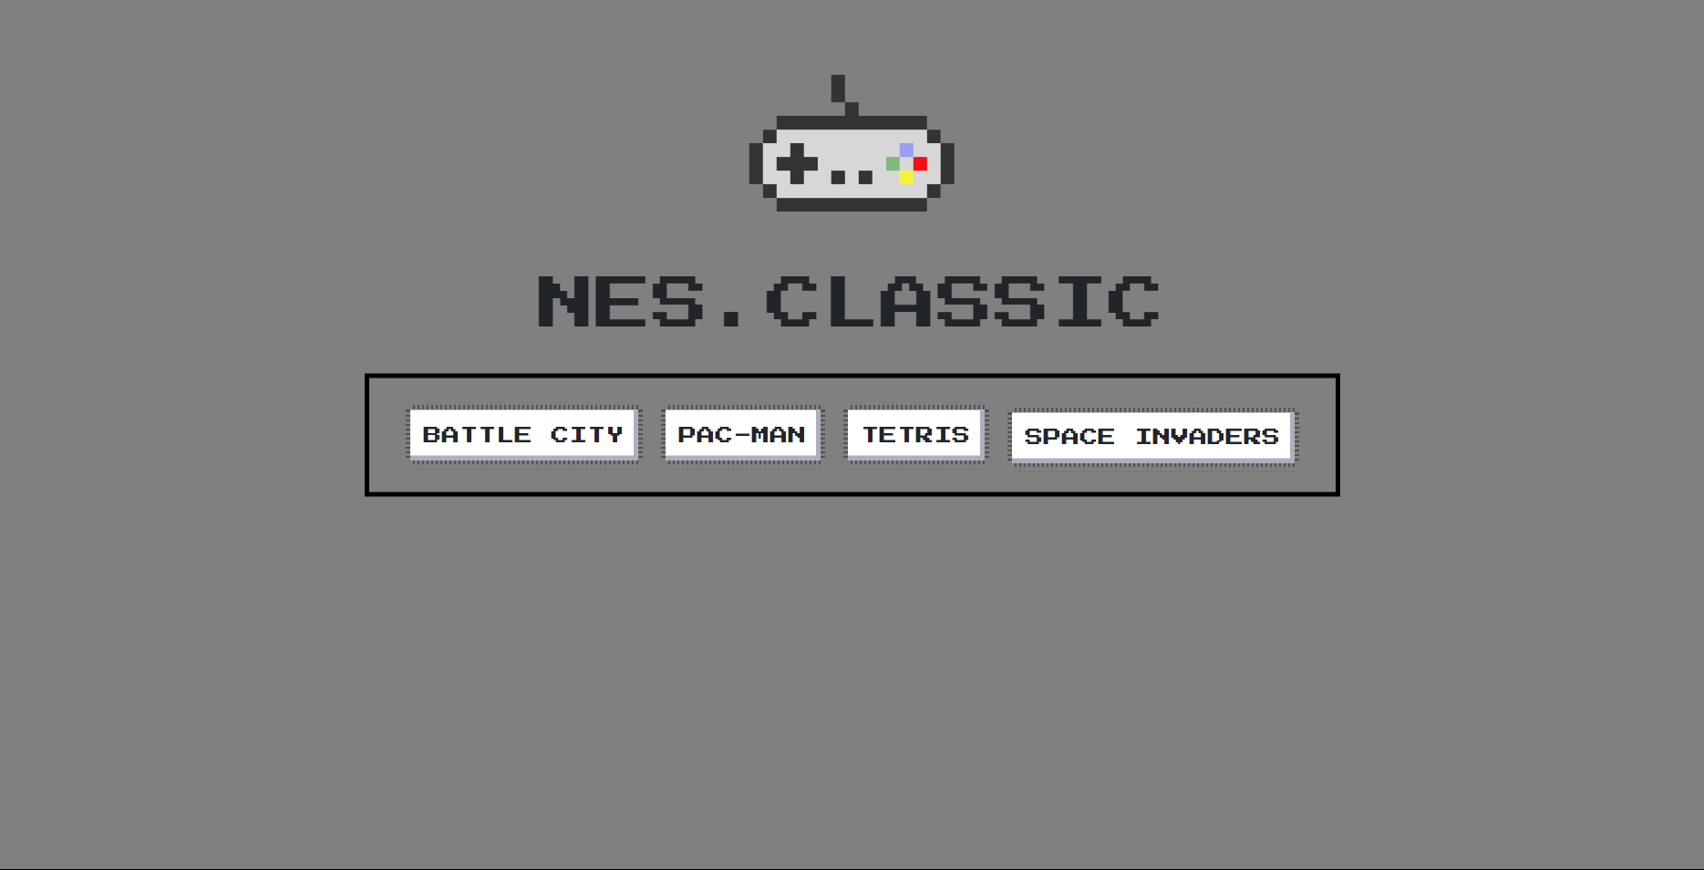

1. Battle City

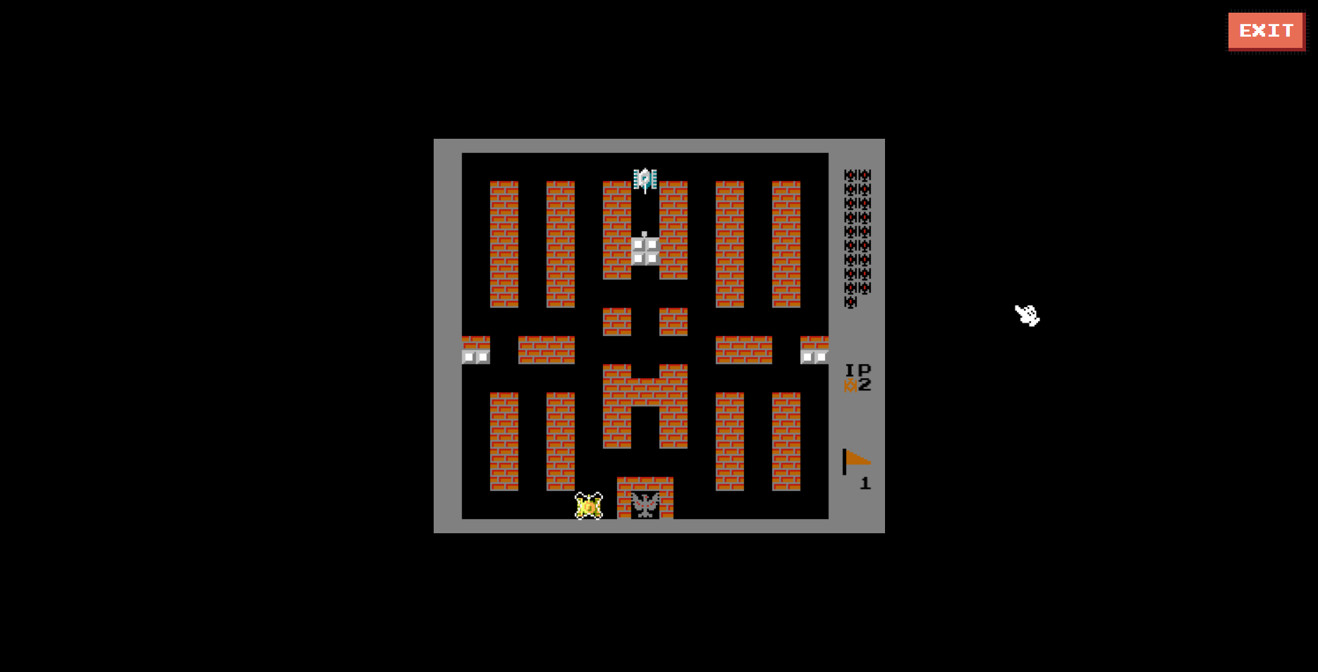

1. Tetris

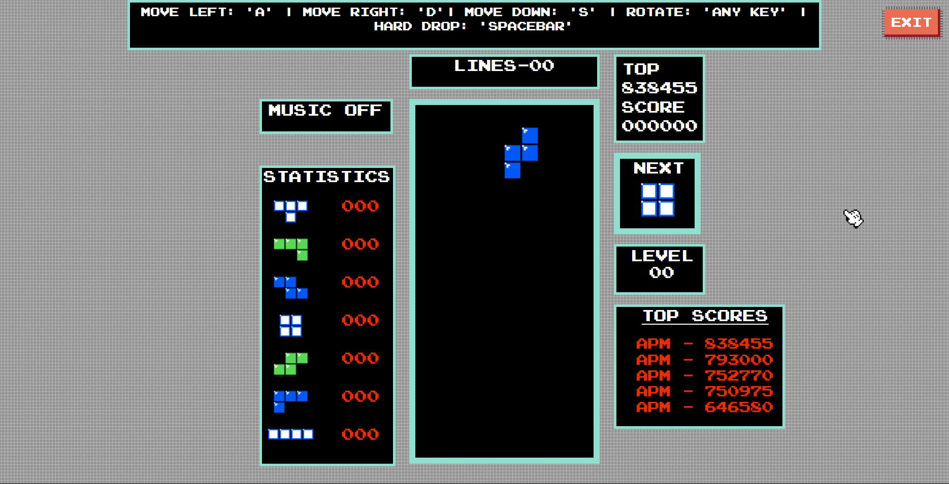

1. Space Invaders

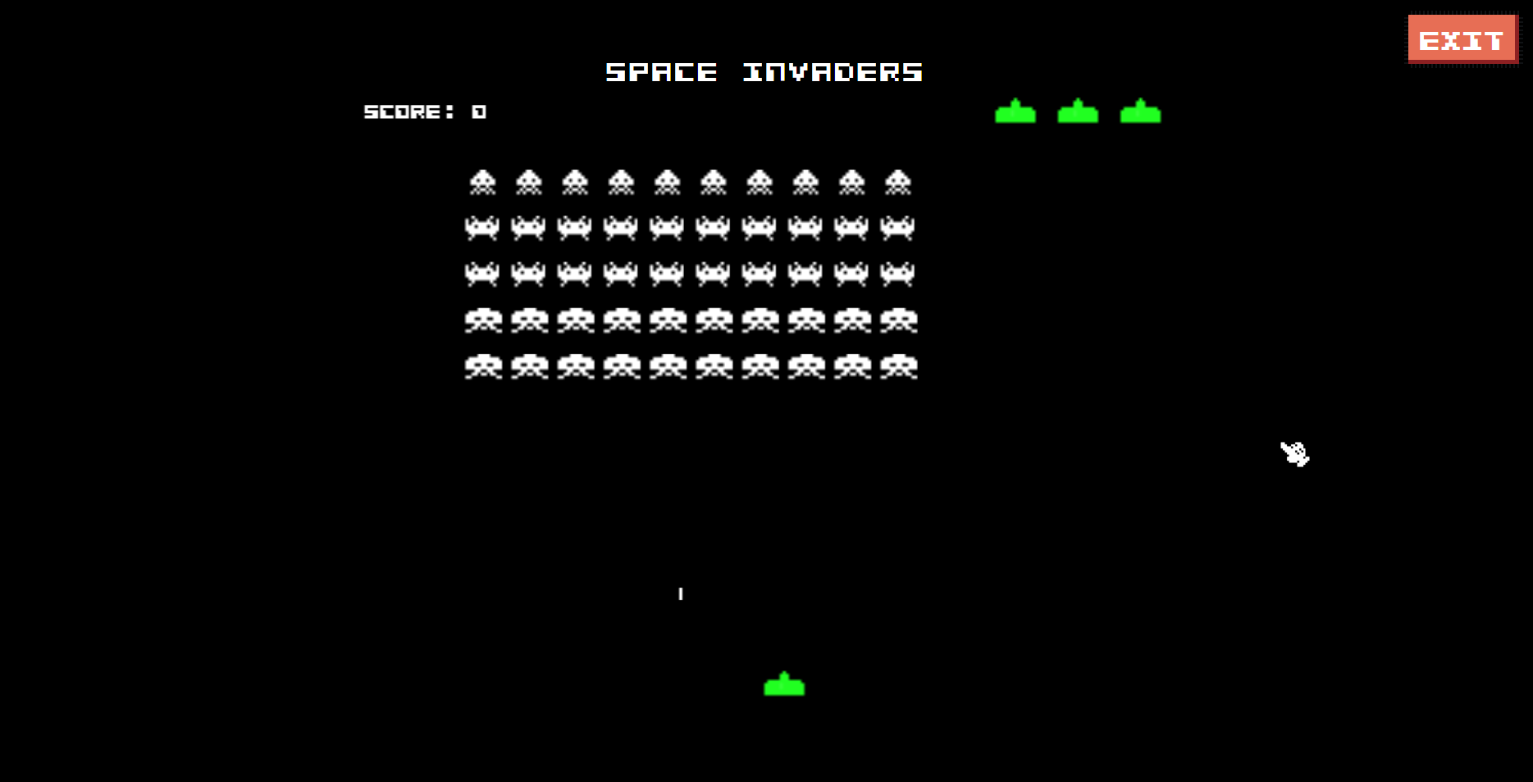

1. Pac-man

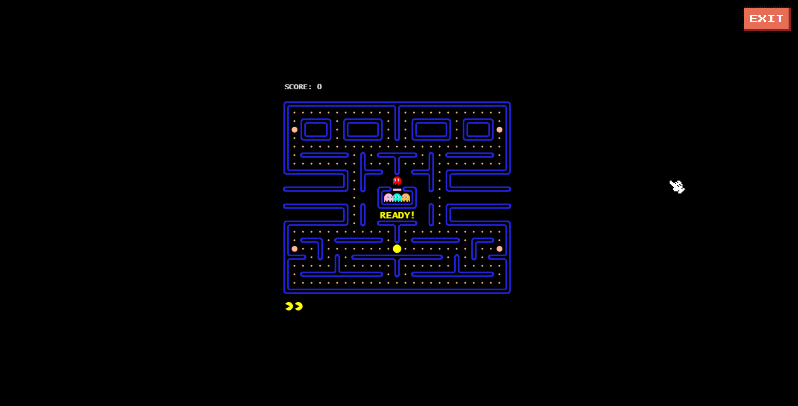

## Приложение 2

1. Главное меню

<!DOCTYPE html>

<html>

<head>

<meta charset="UTF-8" />

<meta name="viewport" content="width=device-width, initial-scale=1.0" />

<meta name="theme-color" content="#212529"/>

<link rel="shortcut icon" type="image/png" href="favicon.png">

<link rel="shortcut icon" sizes="196x196" href="favicon.png">

<link rel="apple-touch-icon" href="favicon.png">

<title>NES.CLASSIC</title>

<link href="https://unpkg.com/nes.css@latest/css/nes.min.css" rel="stylesheet" />

<link href="./style.css" rel="stylesheet" />

<script src="./lib/vue.min.js"></script>

<script src="./lib/dialog-polyfill.js"></script>

<script src="./lib/highlight.js"></script>

</head>

<body>

<div class="main-title">

<img class ="main-img" src="favicon.png">

<br></br>

<a class="main-name" >NES.CLASSIC</a>

</div>

<div class="main-menu">

<section class="nes-container">

<a class="nes-btn" href="./BattleCity/BattleCity.html">BATTLE CITY</a>

<a class="nes-btn" href="./Pacman/Pacman.html">PAC-MAN</a>

<a class="nes-btn" href="./Tetris/Tetris.htm">TETRIS</a>

<a class="nes-btn" href="./SpaceInvaders/SpaceInvaders.html"> SPACE INVADERS </a>

</section>

</div>

</body>

</html>

1. Battle City

<!DOCTYPE HTML PUBLIC "-//W3C//DTD HTML 4.01 Transitional//EN"

"http://www.w3.org/TR/html4/loose.dtd">

<html>

<head>

<title>BATTLE CITY</title>

<meta charset="UTF-8" />

<meta name="viewport" content="width=device-width, initial-scale=1.0" />

<meta name="theme-color" content="#212529"/>

<link rel="shortcut icon" type="image/png" href="bs-icon.png">

<link rel="shortcut icon" sizes="196x196" href="bs-icon.png">

<link rel="apple-touch-icon" href="bs-icon.png">

<link href="https://unpkg.com/nes.css@latest/css/nes.min.css" rel="stylesheet" />

<link href="../style.css" rel="stylesheet" />

<script src="../lib/vue.min.js"></script>

<script src="../lib/dialog-polyfill.js"></script>

<script src="../lib/highlight.js"></script>

<link rel="stylesheet" type="text/css" href="css/BattleCity.css" />

<script type="text/javascript" src="lib/jquery-1.7.2.js"></script>

<script type="text/javascript" src="src/Utils.js"></script>

<script type="text/javascript" src="src/Point.js"></script>

<script type="text/javascript" src="src/Rect.js"></script>

<script type="text/javascript" src="src/Sprite.js"></script>

<script type="text/javascript" src="src/Tank.js"></script>

<script type="text/javascript" src="src/Wall.js"></script>

<script type="text/javascript" src="src/SpriteContainer.js"></script>

<script type="text/javascript" src="src/CollisionDetector.js"></script>

<script type="text/javascript" src="src/EventManager.js"></script>

<script type="text/javascript" src="src/SpriteController.js"></script>

<script type="text/javascript" src="src/TankController.js"></script>

<script type="text/javascript" src="src/Keyboard.js"></script>

<script type="text/javascript" src="src/BulletFactory.js"></script>

<script type="text/javascript" src="src/Bullet.js"></script>

<script type="text/javascript" src="src/Painter.js"></script>

<script type="text/javascript" src="src/Updater.js"></script>

<script type="text/javascript" src="src/BulletExplosionFactory.js"></script>

<script type="text/javascript" src="src/Explosion.js"></script>

<script type="text/javascript" src="src/BulletExplosion.js"></script>

<script type="text/javascript" src="src/BrickWall.js"></script>

<script type="text/javascript" src="src/SteelWall.js"></script>

<script type="text/javascript" src="src/Cursor.js"></script>

<script type="text/javascript" src="src/BlinkTimer.js"></script>

<script type="text/javascript" src="src/CursorController.js"></script>

<script type="text/javascript" src="src/Builder.js"></script>

<script type="text/javascript" src="src/StructureManager.js"></script>

<script type="text/javascript" src="src/BrickWallFactory.js"></script>

<script type="text/javascript" src="src/SteelWallFactory.js"></script>

<script type="text/javascript" src="src/Globals.js"></script>

<script type="text/javascript" src="src/SpriteSerializer.js"></script>

<script type="text/javascript" src="src/Base.js"></script>

<script type="text/javascript" src="src/TankStateAppearing.js"></script>

<script type="text/javascript" src="src/TankStateNormal.js"></script>

<script type="text/javascript" src="src/TankStateInvincible.js"></script>

<script type="text/javascript" src="src/AITankController.js"></script>

<script type="text/javascript" src="src/Random.js"></script>

<script type="text/javascript" src="src/AITankControllerFactory.js"></script>

<script type="text/javascript" src="src/AITankControllerContainer.js"></script>

<script type="text/javascript" src="src/EnemyFactory.js"></script>

<script type="text/javascript" src="src/Animation.js"></script>

<script type="text/javascript" src="src/TankExplosionFactory.js"></script>

<script type="text/javascript" src="src/TankExplosion.js"></script>

<script type="text/javascript" src="src/PointsFactory.js"></script>

<script type="text/javascript" src="src/Points.js"></script>

<script type="text/javascript" src="src/PlayerTankFactory.js"></script>

<script type="text/javascript" src="src/PlayerTankControllerFactory.js"></script>

<script type="text/javascript" src="src/PowerUpFactory.js"></script>

<script type="text/javascript" src="src/PowerUp.js"></script>

<script type="text/javascript" src="src/PowerUpHandler.js"></script>

<script type="text/javascript" src="src/FreezeTimer.js"></script>

<script type="text/javascript" src="src/BaseWallBuilder.js"></script>

<script type="text/javascript" src="src/ShovelHandler.js"></script>

<script type="text/javascript" src="src/Pause.js"></script>

<script type="text/javascript" src="src/PauseListener.js"></script>

<script type="text/javascript" src="src/BaseExplosionFactory.js"></script>

<script type="text/javascript" src="src/BaseExplosion.js"></script>

<script type="text/javascript" src="src/TankColor.js"></script>

<script type="text/javascript" src="src/SceneManager.js"></script>

<script type="text/javascript" src="src/MainMenuScene.js"></script>

<script type="text/javascript" src="src/MainMenuItem.js"></script>

<script type="text/javascript" src="src/OnePlayerMenuItem.js"></script>

<script type="text/javascript" src="src/ConstructionMenuItem.js"></script>

<script type="text/javascript" src="src/MainMenu.js"></script>

<script type="text/javascript" src="src/MainMenuController.js"></script>

<script type="text/javascript" src="src/MainMenuView.js"></script>

<script type="text/javascript" src="src/MainMenuCursor.js"></script>

<script type="text/javascript" src="src/MainMenuCursorView.js"></script>

<script type="text/javascript" src="src/Gamefield.js"></script>

<script type="text/javascript" src="src/Level.js"></script>

<script type="text/javascript" src="src/EnemyFactoryView.js"></script>

<script type="text/javascript" src="src/LivesView.js"></script>

<script type="text/javascript" src="src/MainMenuView.js"></script>

<script type="text/javascript" src="src/Curtain.js"></script>

<script type="text/javascript" src="src/Script.js"></script>

<script type="text/javascript" src="src/Delay.js"></script>

<script type="text/javascript" src="src/GameScene.js"></script>

<script type="text/javascript" src="src/StageMessage.js"></script>

<script type="text/javascript" src="src/Stages.js"></script>

<script type="text/javascript" src="src/MoveFn.js"></script>

<script type="text/javascript" src="src/GameOverMessage.js"></script>

<script type="text/javascript" src="src/StageStatisticsScene.js"></script>

<script type="text/javascript" src="src/GameOverScene.js"></script>

<script type="text/javascript" src="src/Player.js"></script>

<script type="text/javascript" src="src/StageStatisticsPoints.js"></script>

<script type="text/javascript" src="src/Trees.js"></script>

<script type="text/javascript" src="src/Water.js"></script>

<script type="text/javascript" src="src/LoadingScene.js"></script>

<script type="text/javascript" src="lib/Stats.js"></script>

<script type="text/javascript" src="src/FPSCounter.js"></script>

<script type="text/javascript" src="src/ImageManager.js"></script>

<script type="text/javascript" src="src/Construction.js"></script>

<script type="text/javascript" src="src/SpriteSerializerController.js"></script>

<script type="text/javascript" src="src/SpriteSerializer.js"></script>

<script type="text/javascript" src="src/SoundManager.js"></script>

<script type="text/javascript">

$(function () {

var FPS = 50;

var CANVAS_ID = 'canvas';

var ctx = createCanvasContext();

ctx.font = "16px prstart"

var eventManager = new EventManager();

var keyboard = new Keyboard(eventManager);

var sceneManager = new SceneManager(eventManager);

sceneManager.toLoadingScene();

setInterval(gameLoop, 1000 / FPS);

function gameLoop() {

keyboard.fireEvents();

sceneManager.update();

sceneManager.draw(ctx);

}

function createCanvasContext() {

$('<canvas id="' + CANVAS_ID + '" width="' + Globals.CANVAS_WIDTH + '" height="' + Globals.CANVAS_HEIGHT + '"></canvas>').prependTo('#main');

var canvas = document.getElementById(CANVAS_ID);

return canvas.getContext('2d');

};

});

</script>

</head>

<body>

<div class="main-menu" id="main" >

</div>

<div class="exit">

<a class="nes-btn is-error" href="../main_menu.html">EXIT</a>

</div>

</body>

</html>

1. Tetris

<!DOCTYPE html>

<html>

<head>

<title>TETRIS</title>

<meta charset="UTF-8" />

<meta name="viewport" content="width=device-width, initial-scale=1.0" />

<meta name="theme-color" content="#212529"/>

<link rel="shortcut icon" type="image/png" href="tetris-icon.png">

<link rel="shortcut icon" sizes="196x196" href="tetris-icon.png">

<link rel="apple-touch-icon" href="tetris-icon.png">

<link href="https://unpkg.com/nes.css@latest/css/nes.min.css" rel="stylesheet" />

<script src="../lib/vue.min.js"></script>

<script src="../lib/dialog-polyfill.js"></script>

<script src="../lib/highlight.js"></script>

<link rel="stylesheet" type="text/css" href="../style.css" />

<meta name="csrf-param" content="authenticity_token">

<meta name="csrf-token" content="G5vidcjS7HTygNGFL2GNLcLra93KG6SyHVeUO97Xy7mt6xsmOWkRP5uhVMLT4NykQfFCwiVQzQEUguGDDtugog==">

<link rel="stylesheet" media="all" href="assets/application-cc440157a91998fdbf51b9838304c3912dd1d94c38eb674f35e95d6a5d04443a.css">

<script src="assets/application-d2c191e2c91f3ae559df21f21a21b8cdebd90b9f0c699745a4221d4fdbcc2b27.js"></script>

</head>

<body>

<audio src="music_1.ogg" loop="true" id="music_theme"></audio>

<audio src="rowClear.ogg" id="row_clear_sound"></audio>

<audio src="gameOver.ogg" id="game_over_sound"></audio>

<!--

Music courtesy of here:

http://www.vgmpf.com/Wiki/index.php/Tetris_(NES)

Sound effects courtesy of here:

-->

<div id="directions">

<p> MOVE LEFT: 'A' | MOVE RIGHT: 'D'| MOVE DOWN: 'S' | ROTATE: 'ANY KEY' | HARD DROP: 'SPACEBAR'</p>

</div>

<div id="container">

<div id="tetris_stats_div">

<div id="music">

<p>MUSIC OFF</p>

</div>

<div id="stats_background">

<p>STATISTICS</p>

<div class="stats_board">

<canvas id="stats0" width="90" height="50"></canvas>

<div id="tetromino_stat0">

<p>000</p>

</div>

</div>

<div class="stats_board">

<canvas id="stats1" width="90" height="50"></canvas>

<div id="tetromino_stat1">

<p>000</p>

</div>

</div>

<div class="stats_board">

<canvas id="stats2" width="90" height="50"></canvas>

<div id="tetromino_stat2">

<p>000</p>

</div>

</div>

<div class="stats_board">

<canvas id="stats3" width="90" height="50"></canvas>

<div id="tetromino_stat3">

<p>000</p>

</div>

</div>

<div class="stats_board">

<canvas id="stats4" width="90" height="50"></canvas>

<div id="tetromino_stat4">

<p>000</p>

</div>

</div>

<div class="stats_board">

<canvas id="stats5" width="90" height="50"></canvas>

<div id="tetromino_stat5">

<p>000</p>

</div>

</div>

<div class="stats_board">

<canvas id="stats6" width="90" height="50"></canvas>

<div id="tetromino_stat6">

<p>000</p>

</div>

</div>

</div>

</div>

<div id="center">

<div id="lines_div">

<p>LINES-00</p>

</div>

<div id="tetris_div">

<canvas id="tetris" width="270" height="550"></canvas>

</div>

</div>

<div id="score_div">

<div id="scores">

<div id="top_score_amount">

<p>TOP 838455</p>

</div>

<div id="score_amount">

<p>SCORE 000000</p>

</div>

</div>

<div id="piece_div">

<div id="next_block">

<p>NEXT</p>

</div>

<canvas id="next_piece" width="111" height="75"></canvas>

</div>

<div id="level_div">

<p>LEVEL</p>

<p>00</p>

</div>

<div id="top_five">

<div id="top_five_title">

<p>TOP SCORES</p>

</div>

<div id="top_five_list">

<p>APM - 838455</p>

<p>APM - 793000</p>

<p>APM - 752770</p>

<p>APM - 750975</p>

<p>APM - 646580</p>

</div>

</div>

</div>

<div id="gameover_form">

<div id="form_div">

<form action="/tetris" ,="" method="POST" id="the_form">

<span id="big_text"><p>GAME OVER!</p></span>

<br>

<a class="nes-btn is-primary" href="Tetris.htm">TRY AGAIN</a>

</form>

</div>

</div>

</div>

<div class="exit">

<a class="nes-btn is-error" href="../main_menu.html">EXIT</a>

</div>

</body>

</html>

1. Space Invaders

<!DOCTYPE html>

<html>

<head>

<meta charset="utf-8">

<title>

SPACE INVADERS

</title>

<meta charset="UTF-8" />

<meta name="viewport" content="width=device-width, initial-scale=1.0" />

<meta name="theme-color" content="#212529"/>

<link href="https://unpkg.com/nes.css@latest/css/nes.min.css" rel="stylesheet" />

<link href="../style.css" rel="stylesheet" />

<script src="../lib/vue.min.js"></script>

<script src="../lib/dialog-polyfill.js"></script>

<script src="../lib/highlight.js"></script>

<link rel='shortcut icon' type='image/x-icon' href='sprites/si-favicon.png'/>

<link rel="stylesheet" href="css/reset.css">

<link rel="stylesheet" href="css/main.css">

</head>

<body>

<div class="body-container">

<div class="hidden scoreboard-container">

<div class="score-container">

<h2 class="score-title">High Scores</li>

<ul id="score-list">

</ul>

</div>

</div>

<div class="game-body-container">

<div class="game-container">

<div class="modal modal-container">

<div class="modal modal-start-container">

<p>Earth is under attack by invaders...</p>

<br /><br />

<p>from space!</p>

<br /><br />

<p>Only you can stop them!</p>

<br />

<p>Use "a"/"d" or left/right to move. Spacebar fires your laser.</p>

<br />

<br />

<p>Click anywhere to begin the battle!</p>

</div>

</div>

<div class="hidden gameover modal-container">

<div class="hidden gameover modal-gameover-container">

<p>Earth is DOOMED!!!</p>

<br /><br />

<button class="loss button">Try Again</button>

</div>

</div>

<div class="hidden victory modal-container">

<div class="hidden victory modal-gameover-container">

<p>Earth is saved!!!</p>

<br />

<p>Never again will we have to fear invaders ...</p>

<br /><br />

<p>from space!</p>

<br /><br />

<button class="win button">Relive Your Glory</button>

</div>

</div>

<div class="header-container">

<h1>Space Invaders</h1>

</div>

<canvas id="canvas" width="800" height="600">

<p>Sorry, your browser does not support HTML5</p>

</canvas>

<div class="links">

<h3 id="mute"></h3>

<script src="https://www.gstatic.com/firebasejs/4.1.3/firebase-app.js"></script>

<script src="https://www.gstatic.com/firebasejs/4.1.3/firebase-database.js"></script>

</div>

</div>

</div>

</div>

<script src='game.js'></script>

<div class="exit">

<a class="nes-btn is-error" href="../main_menu.html">EXIT</a>

</div>

</body>

</html>

1. Pac-man

<!DOCTYPE html>

<html>

<head>

<title>PAC-MAN</title>

<meta charset="UTF-8" />

<meta name="viewport" content="width=device-width, initial-scale=1.0" />

<meta name="theme-color" content="#212529"/>

<link rel="shortcut icon" type="image/png" href="pacman-icon.png">

<link rel="shortcut icon" sizes="196x196" href="pacman-icon.png">

<link rel="apple-touch-icon" href="pacman-icon.png">

<link href="https://unpkg.com/nes.css@latest/css/nes.min.css" rel="stylesheet" />

<link href="../style.css" rel="stylesheet" />

<script src="../lib/vue.min.js"></script>

<script src="../lib/dialog-polyfill.js"></script>

<script src="../lib/highlight.js"></script>

<link rel="stylesheet" type="text/css" href="css/Pacman.css" />

<script type="text/javascript" src="lib/AStar.js"></script>

<script type="text/javascript" src="src/Keyboard.js"></script>

<script type="text/javascript" src="src/Game.js"></script>

<script type="text/javascript" src="src/StartupScene.js"></script>

<script type="text/javascript" src="src/PlayScene.js"></script>

<script type="text/javascript" src="src/ReadyMessage.js"></script>

<script type="text/javascript" src="src/Pacman.js"></script>

<script type="text/javascript" src="src/Wall.js"></script>

<script type="text/javascript" src="src/Rect.js"></script>

<script type="text/javascript" src="src/Pellet.js"></script>

<script type="text/javascript" src="src/Gate.js"></script>

<script type="text/javascript" src="src/Ghost.js"></script>

<script type="text/javascript" src="src/Sprite.js"></script>

<script type="text/javascript" src="src/Util.js"></script>

<script type="text/javascript" src="src/PowerPellet.js"></script>

<script type="text/javascript" src="src/Position.js"></script>

<script type="text/javascript" src="src/PointsMessage.js"></script>

<script type="text/javascript" src="src/PressEnterText.js"></script>

<script type="text/javascript" src="src/BlinkTimer.js"></script>

<script type="text/javascript" src="src/PacmanPlaySceneStrategy.js"></script>

<script type="text/javascript" src="src/PacmanStartupSceneStrategy.js"></script>

<script type="text/javascript" src="src/EventManager.js"></script>

<script type="text/javascript" src="src/PacmanDiesPause.js"></script>

<script type="text/javascript" src="src/PacmanDiesStrategy.js"></script>

<script type="text/javascript" src="src/Cherry.js"></script>

<script type="text/javascript" src="lib/jquery-1.7.2.js"></script>

<script type="text/javascript" src="lib/Stats.js"></script>

<script type="text/javascript" src="src/FPSCounter.js"></script>

<script type="text/javascript" src="src/GameRunner.js"></script>

<script type="text/javascript" src="src/ImageManager.js"></script>

<script type="text/javascript" src="src/SoundManager.js"></script>

<script type="text/javascript">

$(function () {

var gameRunner = new GameRunner();

gameRunner.run();

});

</script>

</head>

<body>

<div class="main-menu" id="main">

</div>

<div class="exit">

<a class="nes-btn is-error" href="../main_menu.html">EXIT</a>

</div>

</body>

</html>